PROJECT C - 1BACH INF - BINAIRE DIERBOOM
Naam 1 : Joris Van Regemortel nr : 200438543
Naam 2 : Raf Van Der Veken nr : 200436812

BESCHRIJVING VAN DE OPDRACHT
Het programma stelt een aantal ja/nee-vragen en probeert zo het dier, dat de gebruiker in gedachten heeft, te raden. De gegevens zijn opgebouwd in een binaire boomstructuur: elke knoop bevat een stringveld met daarin een ja/nee-vraag. Een ja-antwoord betekent dat het programma links verder gaat, bij een nee-antwoord rechts.
Op die manier komt men uit bij een eindknoop, waarin het gezochte dier staat.

Interessant is dat het programma "bijleert" van elke run die het doet: Als de uiteindelijke oplossing NIET juist is, dan moet de gebruiker ZELF een ja/nee-vraag formuleren, die leidt naar een nieuw element. Dit nieuwe element wordt dan op de juiste plaats in de boom toegevoegd.
Zodoende "groeit" de boom en wordt hij steeds ingenieuzer.

Een bestaande boom wordt opgeslagen in een .txt bestand.

* toevoeging *
In onze versie is er nog een ‘admin’ optie waarmee iemand die het admin paswoord kent de boom kan resetten en zodoende alle vragen en antwoorden verwijdert.
Het is ook mogelijk om het oorspronkelijke admin paswoord te veranderen in deze optie.

MISC INFO
∙ Datum : maart - april 2005
∙ Leerkracht : A. Cornelis
∙ Benodigde Files : Final.exe (andere files worden gecreëerd indien nodig)
∙ Opbouw van het vragenbestand is als volgt :

<nr1> <javr> <neevr> <text>
<nr2> <javr> <neevr> <text>
…

∙ waarbij :
∙ nr = integer (nummer van de vraag)
∙ javr = integer (nummer van het record dat moet komen als er ja geantwoord wordt) (0 als het een antwoord is)
∙ neevr = integer (nummer van het record dat moet komen als er neen geantwoord wordt) (0 als het een antwoord is)
∙ text = de text (al dan niet een vraag of een antwoord)

HIERONDER VOLGT DE PSEUDO CODE

/* structuur waarop de code gebaseerd is */

STRUCTURE NODE
Text /*vraag of antwoord*/
nr /*de nummer van de vraag*/
javr /*de nummer van de ja-vraag*/
neevr /*de nummer van de nee-vraag*/
node * links /*pointer*/
node * rechts /*pointer*/
END STRUCTURE

ENTRY main
START
Checks()
WHILE (afsl NOT = 0)
Menu()
END WHILE
STOP
EXIT main

/*-----------------------------------------*/

ENTRY freetree(vraag)
IF (vraag = NULL)
Free(vraag)
END IF
IF (vraag.links NOT = NULL)
Freetree(vraag.links)
END IF
IF (vraag.rechts NOT = NULL)
Freetree(vraag.rechts)
END IF
EXIT ENTRY

/*-----------------------------------------*/
/* extra proceduurke */
ENTRY checks
IF FILE pass not exists
WRITE “dit is de eerste keer dat u dit programme gebruikt”
WRITE “een admin pw moet ingegeven worden”
WRITE “geef het nieuwe admin paswoord : “
READ paswoord
CREATE FILE pass
WRITE FILE pass paswoord
WRITE “het pw is veranderd”
WRITE “druk enter om naar het menu te gaan “
END IF
EXIT ENTRY

/*-----------------------------------------*/

ENTRY menu
WRITE “wilt u : “
WRITE “1. inloggen als admin?”
WRITE “2. de boom gebruiken?”
WRITE “3. de gebruiksaanwijzing bekijken?”
WRITE “4. het programma afsluiten?”
WRITE “keuze :”
READ keuze

IF (keuze = 1)
Admin()
ELSE IF (keuze = 2)
Boom()
ELSE IF (keuze = 3)
Readme()
ELSE IF (keuze = 4)
Exit
END IF
EXIT ENTRY

/*-----------------------------------------*/

ENTRY readme
/* onbelangrijk extra proceduurke */
WRITE hier komt een kleine uitleg
EXIT ENTRY

/*-----------------------------------------*/

ENTRY admin
/* extra proceduurke */
READ paswoord
IF (paswoord is FILE pass.paswoord)
WHILE (adminafsl NOT = 0)
Adminlogged()
END WHILE
END IF
EXTRA ENTRY

/*-----------------------------------------*/

ENTRY adminlogged
/* extra proceduurke */
WRITE “wilt u :”
WRITE “1. de boom leegmaken?”
WRITE “2. het adminpw veranderen?”
WRITE “3. terug naar het menu gaan?”
WRITE “4. het programma afsluiten?”

IF (keuze = 1)
cleartree()
ELSE IF (keuze = 2)
changepass()
ELSE IF (keuze = 3)
menu()
ELSE IF (keuze = 4)
EXIT
END IF
EXIT ENTRY

/*-----------------------------------------*/

ENTRY changepass
/* extra procedure */
Read current pass
Check with pass from file
Read new pass
Write new pass to file

EXIT ENTRY

/*-----------------------------------------*/

ENTRY cleartree
/* extra */
WRITE “de dierboom wordt leeggemaakt, even geduld…”
DELETE FILE dierboom
CREATE empty FILE dierboom
WRITE “de dierboom is leeggemaakt , veel plezier”
WRITE “druk enter om naar menu te gaan”
READ character
EXIT ENTRY

/*-----------------------------------------*/

ENTRY boom
WRITE “neem een dier in gedachten , ik probeer het te raden”
WHILE (nogvraag = 0) DO
Stelvraag()
END WHILE
DELETE FILE dierboom
CREATE empty FILE dierboom
Print(vraag)
Freetree(vraag)
EXIT ENTRY

/*-----------------------------------------*/

ENTRY stelvraag (vraag)
IF (vraag.links not exists OR vraag.rechts not exists))
WRITE “de boom is leeg, stel de eerste vraag :”
READ stelvraag
Vraag.text = stelvraag
CREATE NODE extra1
CREATE NODE extra2
Vraag.nr = 1
Vraag.javr = 2
Vraag.neevr = 3
Extra1.rechts=NULL
Extra1.links=NULL
Extra2.rechts=NULL
Extra2.links=NULL
WRITE “wat is het ja – antwoord ?”
READ jaantw
Extra2.nr = 2
Extra2.text = jaantw
WRITE “wat is het neen-antwoord?”
Extra1.nr=3
Extra1.text = jaantw
ELSE
WHILE (vraag.links NOT is NULL AND vraag.rechts NOT is NULL)
WRITE vraag.text
READ antwoord
IF (antwoord = j)
NODE vorige = vraag
Vraag = vraag.links
ELSE IF (antwoord = n)
NODE Vorige = vraag
Vraag = vraag.rechts
ELSE
WRITE “error”
END IF
END WHILE
WRITE “is het antwoord” vraag.text “ ?”
READ antwoord
IF (antwoord = j)
WRITE “goed geraden”
ELSE IF (antwoord = n)
CREATE NODE extra1
CREATE NODE extra2
Vraag = vorige;
WRITE “wat is het dan wel ? : “
READ extra2.text
WRITE “welke vraag moet daarvoor gesteld worden ? :”
READ extra1.text
Extra1.links = extra2
IF (antwoord = n)
Extra1.rechts= vraag.rechts
Vraag.rechts = extra1
END IF
WRITE “uw vraag is toegevoegd …”
END IF
END IF
EXIT ENTRY

/*-----------------------------------------*/

ENTRY vul (NODE)

IF (FILE dierboom NOT exists)
WRITE “vragenbestand niet aanwezig, wordt aangemaakt”
CREATE FILE dierboom
END IF

IF (NOT EOF)
WHILE (NOT EOF)
READ RECORD
ADD RECORD TO TREE
END WHILE
END IF

EXIT ENTRY

/*-----------------------------------------*/

ENTRY print (NODE vraag)

OPEN dierboom FILE
WRITE dierboom FILE vraag.inhoud
temp=vraag.links
Print(temp)
Temp=vraag.rechts
Print(temp)

EXIT ENTRY

/*-----------------------------------------*/

HIERONDER VOLGT DE
C CODE

#define BOOMFILE "DIERBOOM.TXT" /*voor eenvoudiger gebruik */
#define PASSFILE "pass" /*voor eenvoudiger gebruik */
#include <stdio.h>
#include <string.h>
#include <time.h>
#include <stdlib.h>
#include <conio.h>

/* structuur waarop de binaire boom gebaseerd is */

typedef struct node
{
char text[300]; /*vraag of antwoord*/
int nr; /*de nummer van de vraag*/
int javr; /*de nummer van de ja-vraag*/
int neevr; /*de nummer van de nee-vraag*/
struct node * links;
struct node * rechts;
} NODE;

/* enkele globale variabelen die nodig zijn voor onderstaande routines
anders geeft het moeilijkheden voor het recursief gebruik van een aantal
routines */

int telezen=1, grootste, afsl=0, nogvraag=0, adminafsl=0;
char laatsteantw;
NODE * vorige;

/* prototypes */

void vul (NODE*);
void print (NODE*);
void stelvraag(NODE*);
void voegtussen(NODE*);
void freetree(NODE*);
void load1(void);
void boom (void);
void exitt(void);
void delay(long);
void menu(void);
void hoofding(void);
void admin (void);
void adminlogged (void);
void cleartree (void);
void changepass(void);
void checks(void);
void readme(void);
void aapanimatie(void);

/*-----------------------------------------------------------------
main - nothing fancy
/*-----------------------------------------------------------------*/

int main(void)
{
load1();
aapanimatie();
afsl=0;
checks();
do
{
menu();
}
while(afsl==0);
return 0;
}

/*-----------------------------------------------------------------
freetree - not working yet
/*-----------------------------------------------------------------*/

void freetree (NODE *vraag)
{
NODE * temp;

temp=vraag;

if ((temp->rechts == NULL) && (temp->links == NULL))
free(temp);

if (vraag->links != NULL)
{
temp=vraag->links;
freetree(temp);
}

if (vraag->rechts != NULL)
{
temp=vraag->rechts;
freetree(temp);
}
}

/*-----------------------------------------------------------------
checks - kijkt of het password bestand bestaat , indien dit niet
het geval is wordt er 1 gemaakt.
/*-----------------------------------------------------------------*/

void checks(void)
{
FILE *f;
int i=0;
char paswoord[12], c;

if((f=fopen("pass", "r"))==NULL)
{
clrscr();
hoofding();
printf("dit is de eerste keer dat u dit programma gebruikt\n");
printf("een administrator-password moet ingegeven worden\n");
printf("Geef het nieuwe admin paswoord : ");
c=getch();
while (c != 13)
{
printf("*");
if (i>10)
printf("\ncharacter te veel...");
else
paswoord[i]=c;
i++;
c=getch();
}
paswoord[i]='\0';
f = fopen(PASSFILE, "w");
fprintf(f, "%s", paswoord);
fclose(f);
printf("\nHet paswoord is veranderd\n");
printf("Druk <enter> om naar het menu te gaan\n");
scanf("%*c");
}

}
/*-----------------------------------------------------------------
exitt - a small exit screen, just to end the program in a
decent way
/*-----------------------------------------------------------------*/

void exitt(void)
{
int i, x, y;
char text[40], text2[40];
hoofding();
printf(" _ _ \n");
printf(" (o)--(o) \n");
printf(" /.______.\\ \n");
printf(" \\________/ \n") ;
printf(" ./ \\. \n") ;
printf(" ( . , ) \n");
printf(" \\ \\_\\\\//_/ / \n");
printf(" ~~ ~~ ~~ \n\n");

strcpy(text, "||| RAF vdv && JORIS vr - groeten u |||");
x=80;
y=9;

for (i=1; i<50 ; i++)
{
gotoxy(x,y);
if (i < 40)
strncpy(text2, text, i);
text2[i+1]='\0';
printf("%s ", text2);
x--;
delay(30);
}
gotoxy(1, 20);
afsl=1;
printf("\t\tdruk <enter> om af te sluiten\n\t\t");
scanf("%*c");
}

/*-----------------------------------------------------------------
menu - het menu'tje waar de gebruiker kan kiezen wat hij uitvoert
/*-----------------------------------------------------------------*/

void menu(void)
{
int keuze, aantal;
hoofding();
printf("\t\twilt u : \n\n");
printf("\t\t1. inloggen als admin?\n");
printf("\t\t2. de boom gebruiken?\n");
printf("\t\t3. de gebruiksaanwijzing bekijken?\n");
printf("\t\t4. het programma afsluiten?\n");
printf("\n\t\t");
printf("keuze : ");
aantal=scanf("%d%*c", &keuze);

while (aantal != 1)
{
printf("foute keuze, probeer opnieuw : ");
scanf("%*[^\n]%*c");
aantal=scanf("%d%*c", &keuze);
}

if (keuze==1)
admin();
else if (keuze==2)
boom();
else if (keuze==3)
readme();
else if (keuze==4)
{
exitt();
afsl = 1;
}
}

/*-----------------------------------------------------------------
hoofding - a header for easier layout
/*-----------------------------------------------------------------*/

void hoofding(void)
{
clrscr();

printf("\t\t _ _ \n");
printf("\t\t \\. _(9> ********************* <6)_ ,/ \n");
printf("\t\t \\==_) INTELLIGENTE DIERBOOM (_==/ \n");
printf("\t\t -'= ********************* ='- \n\n\n");

}

/*-----------------------------------------------------------------
hoofding - kleine gebruiksaanwijzing
/*-----------------------------------------------------------------*/

void readme(void)
{
clrscr();
hoofding();
printf(" GEBRUIKSAANWIJZING : \n");
printf("----------------------\n\n");
printf("* Doel : maken en gebruiken van een binaire boom, bestaande\n");
printf(" uit ja-neen vragen, die bijleert door het gebruik.\n");
printf(" Na lang gebruik ontstaat er een complexe structuur.\n\n");
printf("* Gebruik : De vraag wordt gesteld, dan moet er geantwoord worden met\n");
printf(" 'j' ofwel met 'n' - andere opties zijn niet mogelijk.\n\n");
printf("* Admin : Een admin kan met behulp van zijn admin paswoord de boom");
printf("\t\t\t leeg maken, zodat hij terug van nul gevuld kan worden.\n\n\n");
printf("\n\n\n");
printf("Druk <enter> om naar het menu te gaan\n");
scanf("%*c");
}

/*-----------------------------------------------------------------
delay - omdat sleep() niet in windows.h included is in mijn borland
heb ik zelf gezorgd voor een gelijkaardige functie.
/*-----------------------------------------------------------------*/

void delay(long sec)
{
clock_t t1 = clock();
clock_t t2 = t1 + sec;
while(t1 < t2)
t1 = clock();
return;
}

/*-----------------------------------------------------------------
admin - this method will ask the user to log in
the admin password can be found in a file 'pass'
encryption : none yet (to be implemented)
/*----------------------------------------------------------------- */

void admin (void)
{
int i;
FILE *f;
char c, adminpw[11], paswoord[11];
f=fopen(PASSFILE, "r");
fscanf(f, "%[^\n]", adminpw);
hoofding();
do
{
i=0;
printf("\n\t\tGeef het admin paswoord : ");
c=getch();
while (c != 13)
{
printf("*");
if (i>10)
printf("\n\t\tcharacter te veel...\n");
else
paswoord[i]=c;
i++;
c=getch();
}
paswoord[i]='\0';
}
while (strcmp(paswoord, adminpw) );
adminafsl=0;
while (adminafsl==0)
adminlogged();
}

/*-----------------------------------------------------------------
adminlogged - when the user is logged on, he will have a small
menu where he can choose what he wants
/*-----------------------------------------------------------------*/

void adminlogged(void)
{
int keuze, aantal;

clrscr();
hoofding();
printf("\t\twilt u : \n\n");
printf("\t\t1. de boom leegmaken?\n");
printf("\t\t2. het adminpaswoord veranderen?\n");
printf("\t\t3. terug naar het menu gaan?\n");
printf("\t\t4. het programma afsluiten?\n\n");
printf("\t\tkeuze : ");
aantal=scanf("%d%*c", &keuze);
while (aantal != 1)
{
printf("\t\tfoute keuze, probeer opnieuw : ");
scanf("%*[^\n]%*c");
aantal=scanf("%d%*c", &keuze);
}
if (keuze==1)
cleartree();
else if (keuze==2)
{
changepass();
adminafsl=1;
}
else if (keuze==3)
{
adminafsl=1;
menu();
}
else if (keuze==4)
{
afsl=1;
adminafsl=1;
exitt();
}
}

/*-----------------------------------------------------------------
changepass - this is the method in which a logged on admin can
change the admin password same notice as in admin() ->
password will be encrypted in a next version
/*-----------------------------------------------------------------*/

void changepass(void)
{
int i;
FILE *f;
char c, adminpw[11], paswoord1[11], paswoord2[11];

f = fopen(PASSFILE, "r");
fscanf(f, "%[^\n]", adminpw);
fclose(f);

hoofding();
do
{
printf("\n\t\tGeef het huidige admin paswoord : ");
fflush(stdin);
c=getch();
i=0;
while (c != 13)
{
printf("*");
if (i>10)
printf("\n\t\tcharacter te veel...\n");
else
paswoord1[i]=c;
i++;
c=getch();
}
paswoord1[i]='\0';
}
while (strcmp(paswoord1, adminpw) );

i=0;
printf("\n\t\tGeef het nieuwe admin paswoord : ");
fflush(stdin);
c=getch();
while (c != 13)
{
printf("*");
if (i>10)
printf("\n\t\tcharacter te veel...");
else
paswoord1[i]=c;
i++;
c=getch();
}
paswoord1[i]='\0';

do{
i=0;
printf("\n\t\tBevestig het nieuwe admin paswoord : ");
fflush(stdin);
c=getch();
while (c != 13)
{
printf("*");
if (i>10)
printf("\n\t\tcharacter te veel...");
else
paswoord2[i]=c;
i++;
c=getch();
}
paswoord2[i]='\0';
}
while (strcmp(paswoord1, paswoord2));

f = fopen(PASSFILE, "w");
fprintf(f, "%s", paswoord2);
fclose(f);
printf("\n\t\tHet paswoord is veranderd\n");
printf("\t\tDruk <enter> om naar het menu te gaan\n\t\t");
scanf("%*c");
menu();
}

/*-----------------------------------------------------------------
cleartree - in this method, the admin will be able to set the
tree to its initial values
/*-----------------------------------------------------------------*/

void cleartree(void)
{
FILE *f;
f=fopen(BOOMFILE, "w"); //to empty the .txt
hoofding();
printf("\t\tDierboom wordt leeggemaakt, even geduld...\n");
delay(1000);
/* this are the initial values */
fclose(f);
printf("\t\tDierboom is leeggemaakt, veel plezier\n");
printf("\t\tDruk <enter> om terug naar het menu te gaan\n\t\t");
scanf("%*[^\n]%*c");
}

/*-----------------------------------------------------------------
boom - de sturende procedure van de eigenlijke binary tree
creert de head node en roept andere functies op om
achtereenvolgens te vullen en een vraag te stellen.
/*-----------------------------------------------------------------*/

void boom (void)
{
NODE *vraag;
FILE *f;
vraag = malloc(sizeof(NODE));
vraag->links = NULL;
vraag->rechts = NULL;
telezen = 1;
vul(vraag);
telezen = 1;
clrscr();
hoofding();
printf("Neem een dier in gedachten , ik probeer het te achterhalen.\n\n");
do
{
stelvraag(vraag);
}
while(nogvraag==0);
/* eerst file leegmaken, opdat hij terug gevuld kan worden */

f=fopen(BOOMFILE, "w");
fclose(f);
print(vraag);
freetree(vraag);
free(vraag);
}

/*-----------------------------------------------------------------
stelvraag - procedure om vraag te stellen.
indien dier niet gekend is wordt HIER de node toegevoegd
kan mogelijk nog in een aparte procedure gezet worden
achteraf.
/*-----------------------------------------------------------------*/

void stelvraag(NODE * temp)
{
char antwoord,antwoord2, temptext[250];
int sw_ok=0, aantal;
NODE * extra2, *extra1, *temp2;

if ((temp->links == NULL) || (temp->rechts == NULL))
{
printf("de boom is leeg, stel de eerste vraag : ");
while (sw_ok==0)
{
aantal=scanf("%[^\n]%*c", temp->text);
if (aantal>0)
sw_ok=1;
}
temp->nr = 1;
temp->javr = 2;
temp->neevr = 3;
extra1 = malloc (sizeof(NODE));
extra2 = malloc (sizeof(NODE));
extra1->rechts=NULL;
extra1->links=NULL;
extra2->rechts=NULL;
extra2->links=NULL;
printf("wat is het ja-antwoord ? : ");
sw_ok=0;
while (sw_ok==0)
{
aantal=scanf("%[^\n]%*c", extra2->text);
if (aantal>0)
sw_ok=1;
}
extra2->nr = 2;
printf("wat is het neen-antwoord ? : ");
sw_ok=0;
while (sw_ok==0)
{
aantal=scanf("%[^\n]%*c", extra1->text);
if (aantal>0)
sw_ok=1;
}
extra1->nr = 3;
temp->rechts = extra1;
temp->links = extra2;
vorige=temp;
grootste=3;
printf("wilt u nog eens ? <ja=J , neen=N> : ");
scanf("%c%*c", &antwoord2);
if (antwoord2=='j' || antwoord2=='J')
nogvraag=0;
else if(antwoord2=='n' || antwoord2=='N')
nogvraag=1;
else
{
printf("fout antwoord, terug naar menu...\n");
delay(100);
nogvraag=1;
}
}
else
{
while ((temp->links != NULL) && (temp->rechts != NULL))
{
printf("%s <ja=J , neen=N> : ", temp->text);
scanf("%c%*c", &antwoord);
if (antwoord=='j' || antwoord=='J')
{
laatsteantw='j';
vorige = temp;
temp = temp->links;
}
else if (antwoord=='n' || antwoord=='N')
{
laatsteantw = 'n';
vorige=temp;
temp = temp->rechts;
}
else
{
scanf("%*[^\n]%*c");
printf("fout antwoord, opnieuw...\n");
}
}
printf("is het antwoord \"%s\"? <ja=J , neen=N> : ", temp->text);
antwoord='o';
while (antwoord!='j' && antwoord!='n')
{
scanf("%c%*c", &antwoord);
if (antwoord=='j' || antwoord=='J')
{
printf("joepie , gevonden !\n");
printf("wilt u nog eens ? <ja=J , neen=N> : ");
scanf("%c%*c", &antwoord2);
if (antwoord2=='j' || antwoord2=='J')
nogvraag=0;
else if(antwoord2=='n' || antwoord2=='N')
nogvraag=1;
else
{
printf("fout antwoord, terug naar menu...\n");
delay(100);
}
}
else if (antwoord=='n' || antwoord=='N')
{
/* hier wordt de extra node gecreerd en tussengevoegd */

extra1 = malloc(sizeof(NODE));
extra2 = malloc(sizeof(NODE));
temp=vorige;
printf("wat is het dan wel ? : ");
sw_ok=0;
while (sw_ok==0)
{
aantal=scanf("%[^\n]%*c", temptext);
if (aantal>0)
sw_ok=1;
}
strcpy(extra2->text, temptext);
extra2->links=NULL;
extra2->rechts=NULL;
printf("welke vraag moet daarvoor gesteld worden ? : ");
sw_ok=0;
while (sw_ok==0)
{
aantal=scanf("%[^\n]%*c", temptext);
if (aantal>0)
sw_ok=1;
}
strcpy(extra1->text, temptext);
extra1->links = extra2;
extra1->nr = (grootste+1);
grootste++;
extra1->javr = (grootste+1);
grootste++;

extra2->nr = grootste;
extra2->javr = 0;
extra2->neevr = 0;
if (laatsteantw == 'n')
{
temp2 = temp->rechts;
extra1->neevr = temp2->nr;
extra1->rechts= temp->rechts;
temp->rechts = extra1;
}
else if (laatsteantw == 'j')
{
temp2 = temp->links;
extra1->neevr = temp2->nr;
extra1->rechts=temp->links;
temp->links=extra1;
}
printf("uw vraag is toegevoegd...\n");
printf("wilt u nog eens ? <ja=J , neen=N> : ");
scanf("%c%*c", &antwoord2);
if (antwoord2=='j' || antwoord2=='J')
nogvraag=0;
else if(antwoord2=='n' || antwoord2=='N')
nogvraag=1;
else
{
printf("fout antwoord, terug naar menu...\n");
nogvraag=1;
delay(100);
}
}
else
printf("fout antwoord, opnieuw...\n");
}
}
}

/*-----------------------------------------------------------------
vul - procedure om de file in te lezen en de boom te vullen
indien het vragen bestand niet aanwezig is wordt er 1 aangemaakt
en kan de gebruiker de initiele waarden ingeven.
methode : recursief
/*-----------------------------------------------------------------*/

void vul (NODE * vraag)
{
NODE * temp;
int nummer, javrtemp, neevrtemp;
char txt[30];
FILE * f;
if((f=fopen(BOOMFILE, "r+"))==NULL)
{
clrscr();
hoofding();
printf("het vragen-bestand is niet aanwezig...\n");
printf("een leeg vragen-bestand is aangemaakt...\n");
printf("Druk <enter> om voort te gaan...\n");
scanf("%*c");
f=fopen(BOOMFILE, "w");
fclose(f);
f=fopen(BOOMFILE, "r+");
}

fscanf(f, "%d%d%d%*c%[^\n]%*c", &nummer, &javrtemp, &neevrtemp, &txt);
if (!feof(f))
{
while (!feof(f))
{
if (nummer == telezen)
{
if (nummer > grootste)
grootste = nummer;
vraag->nr = nummer;
strcpy(vraag->text, txt);
vraag->javr = javrtemp;
vraag->neevr = neevrtemp;
}
fscanf(f, "%d%d%d%*c%[^\n]%*c", &nummer, &javrtemp, &neevrtemp, &txt);
}
if (nummer == telezen)
{
vraag->nr = nummer;
strcpy(vraag->text, txt);
vraag->javr = javrtemp;
vraag->neevr = neevrtemp;
}
fclose(f);

if ((vraag->links == NULL) && (vraag->javr != 0) )
{
telezen = vraag->javr;
vraag->links = malloc(sizeof(NODE));
temp = vraag->links;
temp->links=NULL;
temp->rechts=NULL;
vul(vraag->links);
}

if ((vraag->rechts == NULL) && (vraag->neevr != 0) )
{
telezen = vraag->neevr;
vraag->rechts = malloc(sizeof(NODE));
temp = vraag->rechts;
temp->links=NULL;
temp->rechts=NULL;
vul(vraag->rechts);
}
}
}
/*-----------------------------------------------------------------
print - procedure om de huidige boom weg te schrijven in het
vragen-bestand
methode : recursief
preconditie : het vragenbestand bestaat
/*-----------------------------------------------------------------*/

void print (NODE *vraag)
{
NODE * temp;
FILE * fuit;
fuit=fopen(BOOMFILE, "a+");

fprintf(fuit, "%d ", vraag->nr);

temp=vraag->links;
if (temp != NULL)
fprintf(fuit, "%d ", temp->nr);
else
fprintf(fuit, "0 ");
temp=vraag->rechts;

if (temp != NULL)
fprintf(fuit, "%d ", temp->nr);
else
fprintf(fuit, "0 ");

fprintf(fuit, "%s\n", vraag->text);
fclose(fuit);

if (vraag->links != NULL)
{
temp=vraag->links;
telezen = temp->nr;
print(temp);
}

if (vraag->rechts != NULL)
{
temp=vraag->rechts;
telezen = temp->nr;
print(temp);
}
}

/*----------------------------------------------------------------------------*/

HIERONDER VOLGEN DE TEST AFDRUKKEN

Het menu (keuze te maken door intikken van cijfer gevolgd door <enter>)

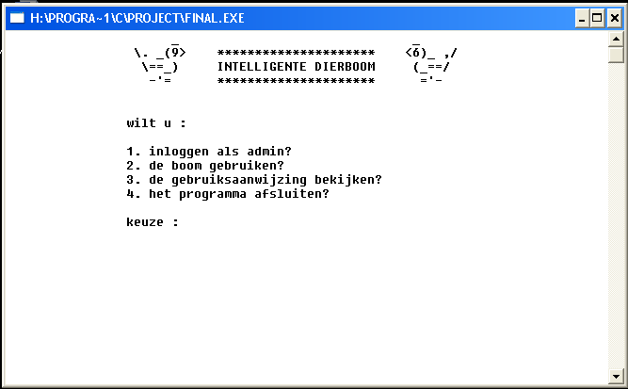

De eerste vraag (de enige vraag waar zowel het ja-antwoord als het neen-antwoord ingegeven moet worden)

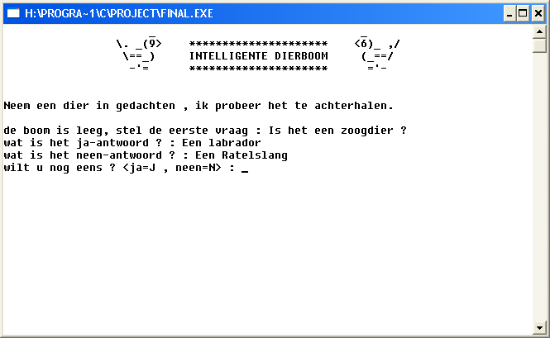

Een volgende vraag (in dit voorbeeld succesvol gevonden)

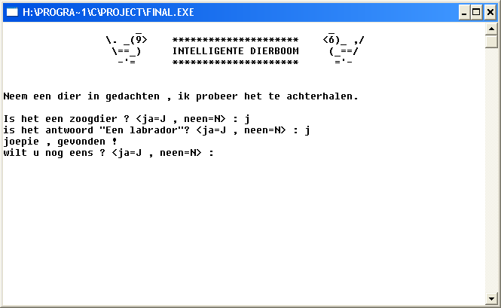

Een vraag die niet gevonden is en waar er 1 toegevoegd moet worden :

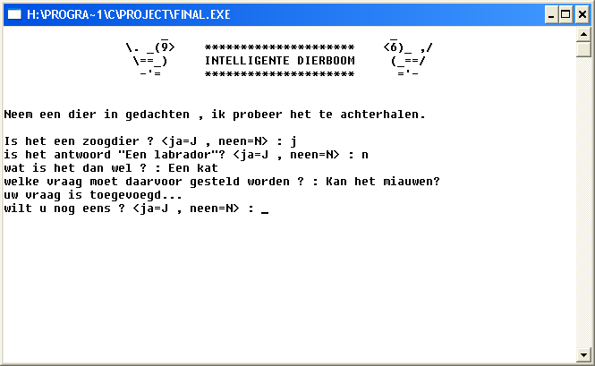

Dierboom File inhoud (rapport dat na gebruik van de boom weggeschreven wordt, en waaruit de boom opgebouwd wordt de volgende keer dat hij gebruikt wordt)

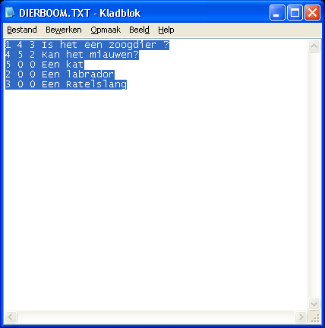

Pass File inhoud (niet ge-encrypteerd):

